Escuela Particular Las Naciones Nº1973 Avenida Las Naciones 800 Maipú
RBD : 25808-3 Fono: 7712401
Escuelalasnaciones1973@hotmail.com

2° Guía
de refuerzo en casa “HISTORIA Y GEOGRAFÍA” SEGUNDO BÁSICO

NOMBRE:

DOCENTE: Marcela Oyarce

OA 1: Describir los modos de vida algunos pueblos originarios de Chile.

Los Pueblos agricultores y pastores

Los pueblos que habitaron el oasis del desierto y los valles de los ríos fueron agricultores y pastores, por lo tanto, eran sedentarios.

- ¿Por qué crees que los pueblos agricultores eran sedentarios?
__________________________________________________________________________________________________________________
En los oasis del desierto y en el sector cordillerano del Norte Grande (norte de la Zona Norte) habitaron los aymaras, quechuas y atacameños. En los valles de los ríos del Norte Chico (sur de la Zona Norte) habitaron los collas y los diaguitas.
Estos pueblos cultivaban hortalizas, quínoa, papas, maíz y frutas. También, se dedicaban al pastoreo de auquénidos (llamas, alpacas y vicuñas).
Los pueblos de la Zona Norte hacían muros de piedra llamados “pircas”. Con ellas realizaban terrazas de cultivo y diversas construcciones. También, se destacaron por su alfarería, la que pitaban con hermosos diseños.
Todos estos pueblos continúan habitando la zona Norte de Chile.
En el siguiente link encontraras un video de un niño aymara, este te ayudara a contestar las siguientes preguntas:
https://www.youtube.com/watch?v=zQOfj62V0q4&t=358s

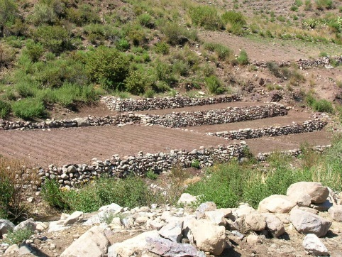
- Observa las fotografías. Luego responde.
- ¿Por qué crees que los pueblos del norte usaban piedras en lugar de madera para hacer sus construcciones?
________________________________________________________________________________________________________________________

- ¿Para qué crees tú que servían estas terrazas de cultivo?

______________________________________________________________________________________________________________________________

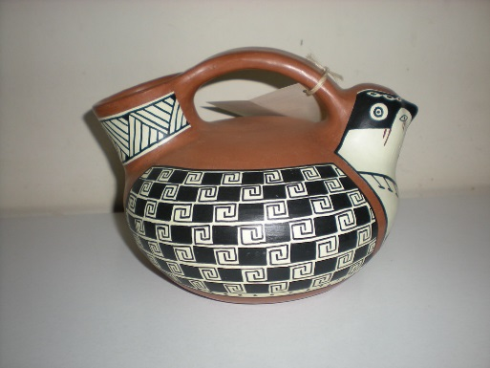
- ¿Qué uso crees que le daban los diaguitas a esta pieza de alfarería?
______________________________________________________________________________________________________

- ¿Crees que los pueblos nómadas desarrollaron este tipo de artesanía? ¿Por qué?
_____________________________________________________________________________________________________________________________________________________________________________________________

- ¿Crees que existe alguna relación entre la alfarería y la agricultura? ¿Cuál?
_____________________________________________________________________________________________________________________________________________________________________________________________

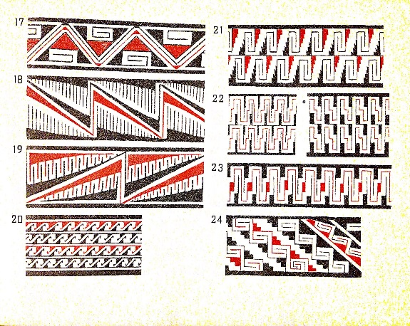
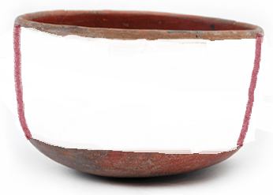
- Elije un motivo diaguita y pinta esta vasija. Puedes pintarla con los colores rojo, negro y blanco que usaban los diaguitas.

En la Zona Central y en la Zona Sur habitó el pueblo mapuche. Este pueblo se dividía en varios grupos: los picunches (gente del norte) al norte del río Itata, los mapuches (gente de la tierra), entre el río Itata y el río Toltén y los hulliches (gente del sur) entre el río Toltén y Chiloé. Estos pueblos eran agricultores y, por lo tanto, sedentarios. Cultivaban hortalizas, papas, maíz, porotos y ají. Además, pastoreaban llamas, guanacos y vicuñas.
Construían sus viviendas, llamadas rukas con madera, barro y paja. Al interior de ellas había un fogón que estaba permanentemente encendido.
El pueblo mapuche es actualmente el pueblo originario más numeroso de Chile y su lengua, el mapuzugun es hablada por muchas personas.

Huilliches https://www.youtube.com/watch?v=sxLPhICe3VI
Mapuches https://www.youtube.com/watch?v=bKgIoFzbrKg&t=17
- La palabra mapuche significa “gente de tierra” en mapuzugun. Si la palabra mapu significa tierra: ¿Cuál crees que es el significado de las siguientes palabras?
- Che: ________________________________________________
- Picun: _______________________________________________
- Hilli: __________________________________________________
- ¿Por qué razón el pueblo mapuche era sedentario?
___________________________________________________________________________________________________________________________________________________________________________________________________________________________
- ¿A qué crees que se debe la diferencia en la forma de construcción de los pueblos del norte y los mapuches?
___________________________________________________________________________________________________________________________________________________________________________________________________________________________
- Con tus propias palabras cuéntanos lo que es:

Machi:_____________________________________________________________________________________________________________________________________________________________________________________________________________________________________________________________________________________________

Minga:_____________________________________________________________________________________________________________________________________________________________________________________________________________________________________________________________________________________________
El antiguo pueblo rapa nui era pescador y agricultor, por lo tanto, sedentario.
Los rapa nui realizaron enormes esculturas de piedra volcánica llamada moais, los cuales se conservan hasta la actualidad y también desarrollaron una escritura ceremonial llamada rongo rongo.
En la actualidad, los rapa nui mantienen su lengua, el vananga rapa nui y muchas de sus costumbres y tradiciones, como su artesanía, su danza y su música.
Rapa Nui: https://www.youtube.com/watch?v=n9APr2LsCwI

- ¿Frente a qué zona de Chile se ubica la Isla de Pascua o Rapa nui?
___________________________________________________________________________________________________________________________________________________________________________________________________________________________

- ¿Cuáles eran las principales actividades del antiguo pueblo Rapa nui?
___________________________________________________________________________________________________________________________________________________________________________________________________________________________

